昆明理工大学（操作系统）实验报告
实验名称： 段页式存储管理
专业班级： 电科112
姓名： 学号：

- 实验目的
通过编程加深对基本分页、分段储存管理方式和段页式存储管理的理解，并对每种方式的过程与优缺点进行比较。

二、段页式系统的基本原理
基本分段存储管理方式和基本分页存储管理方式原理的结合，即先将用户程序分成若干个段，再把每个段分成若干个页，并为每一个段赋予一个段名。下图示出了一个作业的地址空间和地址结构。该作业有三个段，页面大小为4 KB。在段页式系统中，其地址结构由段号、段内页号及页内地址三部分所组成，如下图所示。

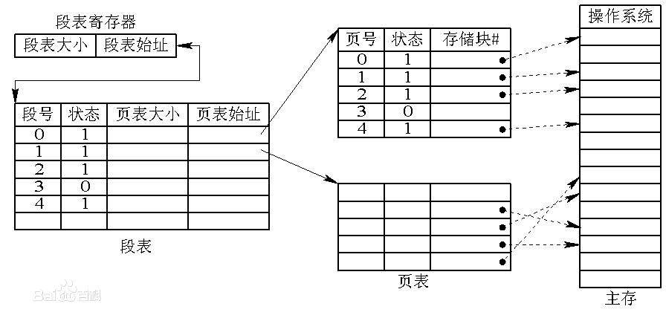
地址变换过程 ：在段页式系统中，为了便于实现地址变换，须配置一个段表寄存器，其中存放段表始址和段表长TL。进行地址变换时，首先利用段号S，将它与段表长TL进行比较。若S<TL，表示未越界，于是利用段表始址和段号来求出该段所对应的段表项在段表中的位置，从中得到该段的页表始址，并利用逻辑地址中的段内页号P来获得对应页的页表项位置，从中读出该页所在的物理块号b，再利用块号b和页内地址来构成物理地址。右图示出了段页式系统中的地址变换机构。

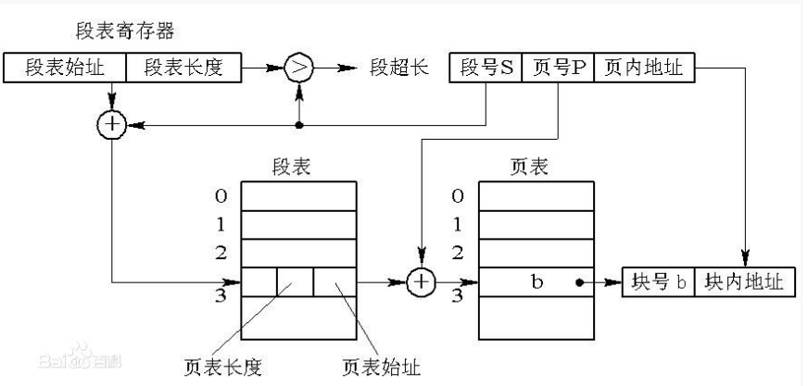
在段页式系统中，为了获得一条指令或数据，须三次访问内存。第一次访问是访问内存中的段表，从中取得页表始址；第二次访问是访问内存中的页表，从中取出该页所在的物理块号，并将该块号与页内地址一起形成指令或数据的物理地址；第三次访问才是真正从第二次访问所得的地址中，取出指令或数据。显然，这使访问内存的次数增加了近两倍。为了提高执行速度，在地址变换机构中增设一个高速缓冲寄存器。每次访问它时，都须同时利用段号和页号去检索高速缓存，若找到匹配的表项，便可从中得到相应页的物理块号，用来与页内地址一起形成物理地址；若未找到匹配表项，则仍须再三次访问内存。
实验内容：
编写一个段页式存储管理程序：内存的大小为2048，分为四段：512、1024、128、384，每个页面大小为8，内存中四个段对应首地址分别为：1000、2000、3500、4000，要求输入一个逻辑地址，输出段表项、页表项、基址寄存器及物理地址。

实验程序及结果：
实验程序：
#include <stdio.h>

void main()
{
int shu,y,y1,d,d1,wu,ji,da,da1;
printf("输入逻辑地址:\n");
scanf("%d",&shu);
y1=shu%8;
if(y1==0)
y=(shu/8)-1;
else
y=shu/8;
if(0<=shu&&shu<=512)
{
d=1;
d1=shu;
wu=1000+shu;
ji=1000;
y=y;
da=512;
da1=5000;
}
else if(512<shu&&shu<=1536)
{
d=2;
d1=shu-512;
wu=2000+d1;
ji=2000;
y=y-64;
da=1024;
da1=5512;
}
else if(1536<shu&&shu<=1664)
{
d=3;
d1=shu-1536;
wu=3500+d1;
ji=3500;
y=y-192;
da=128;
da1=6536;
}
else if(1664<shu&&shu<=2048)
{
d=4;
d1=shu-1664;
wu=4000+d1;
ji=4000;
y=y-208;
da=384;
da1=6664;
}
printf("页表项为：\n");
printf("%d\n%d\n",y,y1);
printf("段表项为：\n");
printf("%d\n%d\n",d,d1);
printf("段表大小和段表始址：\n");
printf("%d\n%d\n",da,da1);
printf("物理地址初值和物理地址：\n");
printf("%d\n%d\n",ji,wu);

}

2.实验结果：

